Faktenchek 1 bis 6 – eine Textsammlung für individuelle PIs
MIRO-Filmclips „Mythen entzaubern“
Es gibt zwar keine einheitliche Definition für einen Mythos, aber gemeinhin werden damit anonyme, erdachte Geschichten bezeichnet, die mündlich überliefert, durch eine bildhafte und anschauliche Sprache leicht verständlich ein Weltbild prägen. Doch ist dieses Bild immer richtig, und was ist dran, an den bislang weitergereichten Geschichten und Glaubenssätzen? Im Fall der Mythen, die sich rund um Sand, Kies und Naturstein, ihre Gewinnung, ihren Nutzen und ihre Bedeutung ranken, räumt der Bundesverband Mineralische Rohstoffe, MIRO, mit weit verbreiteten Annahmen auf, indem er ihnen neue Bilder gegenüberstellt. Entwickelt wurden dafür sechs eigenständige Filmsequenzen, die bestehenden Annahmen einem lebendigen Faktencheck unterziehen. Der Startschuss für die Premiere der kurzen Clips zu verschiedenen Themenbereichen und des Zusammenschnitts zu einem längeren Film fällt am 17. Februar 2021.
Über die Mediathek sowie den eingebauten Youtube-Link auf der Seite des Bundesverbandes www.bv-miro.org geht es ohne Umwege zur unterhaltsamen und beeindruckend illustrierten Aufklärung.

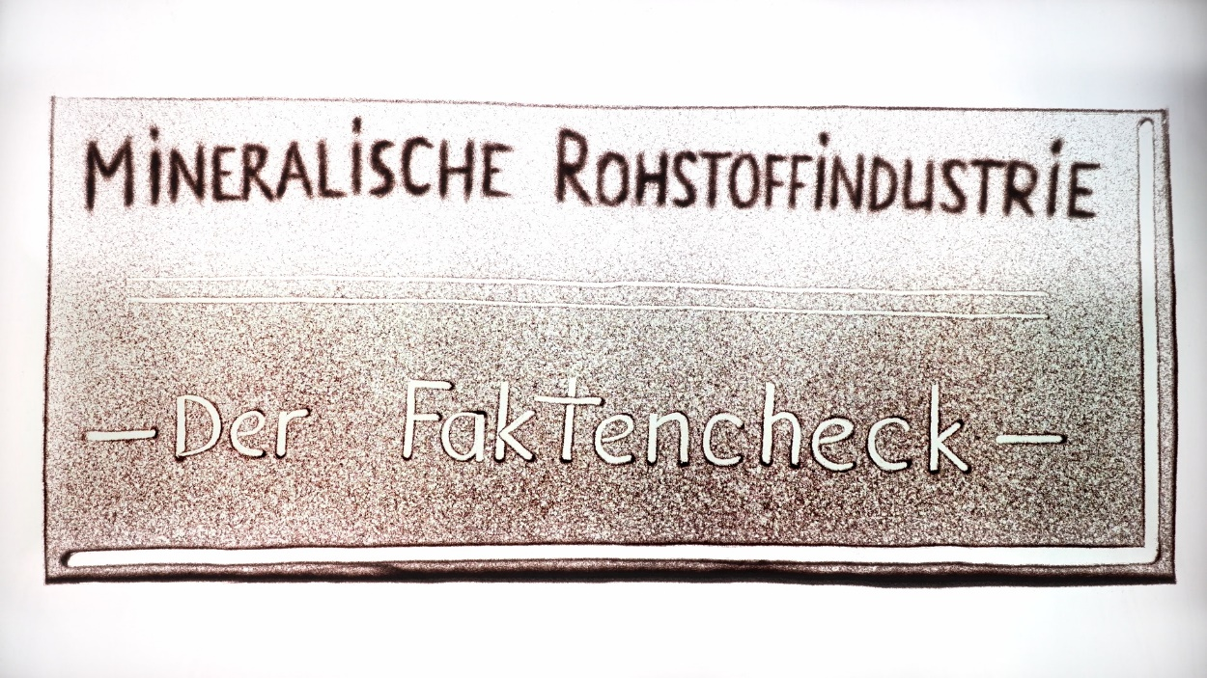

Mythos Nr. 1
Leidet Deutschland unter „Sandknappheit“?

Schaffte es die „Sand- und Kiesknappheit“ in den letzten Monaten wiederholt in den Schlagzeilen großer Medien und Sender aufzublitzen, werden im Filmclip auf unterhaltsame Weise die eigentlichen Ursachen für gelegentliche Lieferschwierigkeiten bei diesen wichtigen Rohstoffen erklärt. Ursächlich dafür ist nicht etwa ein Mangel an Sand, Kies und Naturstein – im Gegenteil: in Deutschland reichen die Vorräte dieser Gesteinsrohstoffe rein geologisch noch tausende von Jahren – sondern der hürdenreiche Weg zur Genehmigung.

Worin besteht also das Problem? Gesteinsrohstoffe wie Sand, Kies und Naturstein können nur dort gewonnen werden, wo sie oberflächennah verfügbar sind. Auch das ist wiederum nur möglich, wenn dafür eine Genehmigung vorliegt. Vieles ist dabei von Antragstellern zu berücksichtigen: Die Unternehmen müssen nachweisen, dass sie nachhaltige, umweltschonende Verfahren anwenden und den Eingriff adäquat ausgleichen. Sie müssen auch schon vor der eigentlichen Erschließung einen mit Behörden, Umweltvertretern, weiteren Verantwortungsträgern und interessierten Anwohnern abgestimmten Plan für die Nutzung der Fläche nach der Zeit der Gewinnung vorlegen. Dies Alles verlangt eine sehr umfangreiche Vorbereitung. Trotzdem wird es nicht leichter, eine Genehmigung zu erhalten. Vielmehr wird es schwieriger, teurer und es dauert immer länger. Mittlerweile hat sich ein regelrechter „Genehmigungsstau“ herausgebildet, der schleunigst aufgelöst werden sollte. Denn ohne den behördlichen Mut zur Flächenausweisung und zur Genehmigung wird sie uns wahrscheinlich doch noch spürbarer ereilen – die Sandknappheit – die in Wahrheit eigentlich eine Genehmigungsknappheit ist.

Zum entsprechenden 1,5-Minuten-Clip geht es hier:
https://youtu.be/nQHLHQKYTQM

Mythos Nr. 2:
Der Einsatz von Recyclingmaterial und mehr Holzbau machen die Gewinnung von Sand, Kies und Naturstein überflüssig?
Reichen Bauschuttrecycling plus Wiederverwertung in Kombination mit Holzbauweisen nicht aus, um unseren Baustoffbedarf zu decken? Dieser Frage geht der Faktencheck Nr. 2 nach.
Mineralisches Recycling ist zeitgerecht und wichtig, wird von der Gesteinsbranche absolut befürwortet und von vielen Gesteinsunternehmen zusätzlich selbst betrieben. Tatsache ist, dass heute schon Jahr für Jahr etwa 90 % aller mineralischen Bauabfälle und 98 % des Straßenausbaumaterials recycelt und wieder eingesetzt werden. Trotzdem gelingt es mit dieser hohen Wiederverwertungsquote lediglich etwa 13 % des gesamten Materialbedarfs zu decken.
Beim Thema Holz, das besonders im Zusammenhang mit Wohnungsbaumaßnahmen in den Fokus gerückt ist, besteht ein ähnliches Problem: Aus heimischen Quellen allein wird sich der bilanzierte Bedarf angesichts der Planungen der Bundesregierung, jährlich etwa 350.000 neue Wohnungen zu errichten, nicht speisen können. Das bedeutet: Importe mit langen Transportwegen für Baurohholz wären unvermeidbar. Bleiben wir dann nicht besser bei der bewährten Baupraxis? Hier sind ohnehin so genannte „Hybridbauweisen“ – also Häuser aus mineralischen Rohstoffen und Holz in Kombination – an der Tagesordnung und Stand der Technik. Das heißt im Umkehrschluss, die Lücke zwischen Wunsch und Wirklichkeit ist nur durch den Einsatz von mineralischen Baustoffen mit Sand, Kies und Naturstein aus heimischer, bedarfsnaher Produktion zu schließen.

Zum entsprechenden 1,5-Minuten-Clip geht es hier:
2 - Recycling Holzbau: https://youtu.be/vAPx_xPAOvM

Mythos Nr. 3:

Der Flächenverbrauch für die Gewinnung von Gesteinsrohstoffen ist enorm – ist das wirklich so?

Wer die heimische Gewinnung von Gesteinsrohstoffen mit besonders großen in Anspruch genommene Flächen gleichsetzt, wird darüber staunen, wie wenig Platz aktive Sand- und Kiesgruben sowie Steinbrüche tatsächlich benötigen. Deutschlandweit misst die Fläche, die jährlich für die aktive und nachfragegerechte Gewinnung von Gesteinsrohstoffen benötigt wird, nämlich gerade einmal 12,9 km². Umgerechnet bedeutet dies, dass lediglich etwa 0,004 % der Gesamtfläche Deutschlands dafür in Anspruch genommen werden müssen, um den bundesweiten Bedarf von etwa 500 Mio. t zu decken.

Hinzu kommt: Auch diese geringen Flächenanteile werden nur temporär zur Rohstoffentnahme genutzt. Nach Abschluss der Gewinnung stehen sie anderen Branchen oder Interessensgruppen wieder als Nutzflächen für Forst- und Agrarbewirtschaftung, Naherholung, Naturschutz oder anderes zur Verfügung – je nachdem, über welche Nachnutzungsplanung entschieden wurde.

Im Vergleich zum geringen Flächenbedarf der Gesteinsindustrie verfügt die Bundesrepublik über 50 % Wald- und Forstflächen, 30 % nutzt die Landwirtschaft und 15 % sind mit Siedlungs- und Verkehrsflächen belegt. Das Fazit lautet: Die aktive Gewinnung von Gesteinsrohstoffen ist keineswegs durch einen hohen Flächenbedarf gekennzeichnet. Gleichzeitig ist sie eine Art „Erstnutzung“, denn dort, wo die Rohstoffe einst lagerten, kann später etwas Anderes entstehen.

Zum entsprechenden 1,5-Minuten-Clip geht es hier:

3 - Flächenverbrauch: https://youtu.be/RvHPwf4zGFo

Mythos Nr. 4

Wo Rohstoffgewinnung erlaubt wird, hat der Naturschutz nichts zu melden?

Natürlich ist die Rohstoffgewinnung ein Eingriff in die vormalige Landschaft – das wird keiner bestreiten. Dennoch ist es einer der häufigsten und größten Irrtümer im Zusammenhang mit der Gewinnung von Gesteinsrohstoffen, dass die Natur verspielt hat, sobald eine Fläche diesbezüglich erschlossen wird. Denn gerade dadurch, dass durch die Rohstoffgewinnung seltene Ruderalstandorte entstehen – also Bereiche, die für Pionierarten interessant, in der modernen Kulturlandschaft aber kaum mehr zu finden sind – entwickelt sich schon mitten im aktiven Steinbruch oder der Sandgrube eine rege Ansiedlungsdynamik und Biodiversität. Bedrohte Tier- und Pflanzenarten besiedeln spontan die neu entstandenen, ökologisch wertvollen Nischen, die sie als Fortpflanzungsstätten und attraktiven Ausgangspunkt neuer Populationen nutzen. Abgesehen von vielen anderen Arten, ist auf diese Weise beispielsweise der Uhu zum heimlichen Wappentier der Gesteinsindustrie geworden: Etwa 80 % aller Uhupaare in Deutschland brüten mittlerweile in aktiven oder ehemaligen Gewinnungsstätten der Gesteinsindustrie. Gewinnungsstätten sind nicht von ungefähr auch von Seiten des Naturschutzes als Hot-Spots der Biodiversität anerkannt.

Um die hohe Biodiversität aktiv zu fördern, arbeiten die Unternehmen und Verbände der Branche vielerorts mit Umweltverbänden sowie Biologen Hand in Hand.

Zum entsprechenden 1,5-Minuten-Clip geht es hier:

4 - Rohstoffgewinnung und Naturschutz: https://youtu.be/Rc3DWhNX9BI

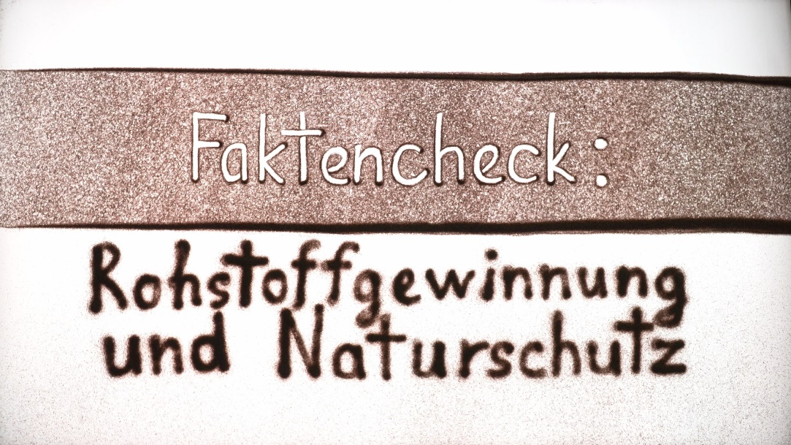

Mythos Nr. 5

Kies, Sand und Naturstein zu haben oder nicht zu haben ist für einzelne Bürger völlig ohne Belang?

Wer kommt wie zur Arbeit oder ins Grüne? Straßen, Schienenwege, Fahrradtrassen – irgendwie möchte und muss jeder Mensch mobil sein … und nutzt dafür Verkehrswege, die unter Einsatz mineralischer Gesteinsrohstoffe gebaut worden sind und erhalten werden. Eine Wohnung oder das Haus, aus mineralischen Baustoffen komplett oder anteilig gebaut, werden durch Fliesen, Keramik, Fensterscheiben sowie Porzellan und Glaswaren wohnlich und nutzbar. Energie kommt vom nahen Windpark und dem Solarfeld nebenan, der Rechner im Home-Office muss schließlich laufen. Kosmetika und Zahnpasta runden den Reigen der aufgeführten Gegenstände ab. Gemeinsam ist ihnen allen, dass sie und viele weitere Alltagsgegenstände ohne mineralische Gesteinsrohstoffe schlichtweg nicht vorhanden wären.

Gerade weil sich diese Grundstoffe so geschickt in verschiedensten Gütern verstecken, ist nur wenigen Leuten bewusst, dass jeder Mensch rein rechnerisch etwa 1 Kilo der Ausgangsstoffe Kies, Sand und Naturstein pro Stunde für seinen individuellen Bedarf braucht und nutzt! Heimische mineralische Rohstoffe sind somit letztlich die Grundlage unseres Wohlstandes und damit betrifft die Gewinnung – oder Nichtgewinnung – dieser Rohstoffe am Ende auch jeden einzelnen Menschen, egal, ob er es wahrhaben will oder nicht.

Zum entsprechenden 1,5-Minuten-Clip geht es hier:

5 - Persönlicher Bedarf: https://youtu.be/Ty1yElDoNLY

Mythos Nr. 6

Nachhaltigkeit und Kreislaufwirtschaft stehen konträr zur Rohstoffgewinnung?

Regionale Produkte vereinen in sich neben dem großen Vorteil, dass man möglicherweise den Erzeuger kennt und um die Güte der Waren weiß, auch den Vorteil des kurzen Weges zum Verbraucher. Das ist nicht nur bei landwirtschaftlichen Produkten von Vorteil, sondern betrifft ebenso – oder gerade – schwere Massengüter wie Sand, Kies und Naturstein. Da die daraus hergestellten Körnungen beispielsweise immer dann, wenn ein wichtiges Bauvorhaben läuft, in großer Menge gebraucht werden, ist es doppelt vorteilhaft, sie über kurze Wege anzuliefern.

Da wir aktuell in Deutschland noch über ein ausgeprägtes, dezentrales Netz an Gewinnungsstätten für Sand, Kies und Naturstein verfügen, ist die optimale Länge – oder besser: Kürze – der Lieferwege zu den Abnehmern erfreulicherweise gegeben. Diese vorteilhafte Dezentralität gilt es zu erhalten.

Und was die Kreislaufwirtschaft betrifft: Diese erreicht gerade dank der Qualität jener Primärbaustoffe aus Sand, Kies und Naturstein, die einst in nunmehr zu recycelnden Bauwerken verbaut wurden, eine hohe Akzeptanz. Fest steht auch: Noch kein einziger im Steinbruch oder der Kiesgrube gewonnener Stein ist jemals von dieser Erde verschwunden. Jeder einzelne bleibt im Kreislauf und ist – richtig aufbereitet – viele Male wiederverwertbar.

Zum entsprechenden 1,5-Minuten-Clip geht es hier:

6 - Nachhaltigkeit Kreislaufwirtschaft: https://youtu.be/Jox-nXpK0FA

www.bv-miro.org, Twitter: bv_miro
Hashtags:
#sandsationell
#interesSand
#DuBrauchstEsAuch
#ausderRegionfürdieRegion
#weilsubstanzentscheidet
#wirsindteilderlösung

